HƯỚNG DẪN ĐĂNG NHẬP VÀO HỆ THỐNG THƯ HLSY.COM.VN
(Từ 1h30’ ngày 27/11/2017)
Nhằm mục đích nâng cao tính bảo mật và bảo đảm an toàn hệ thống thư điện tử của công ty. Bắt đầu từ 1h 30’ chiều ngày 27/11/2017 chúng tôi sẽ chuyển hệ thống thư điện tử của công ty sang máy chủ thư mới và chạy trên hệ phần mềm mới.
Hệ phần mềm quản trị thư có tính bảo mật cao nên yêu cầu một số thay đổi sau đây :
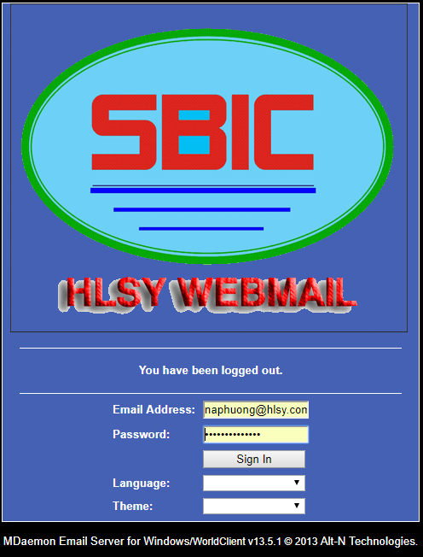
- Ô Email Address : Phải điền đầy đủ tennguoidung@hlsy.com.vn
(Trước đây chỉ cần điền tennguoidung)
- Ô Password : vẫn password cũ.
- Ô Language : Chon tiếng việt hoặc tiếng anh tùy ý.
- Ô Theme : chọn “Standard”.
Sau đó log vào hộp thư bình thường.
Nếu có nhu cầu đổi password thì thực hiện theo hướng dẫn dưới đây :
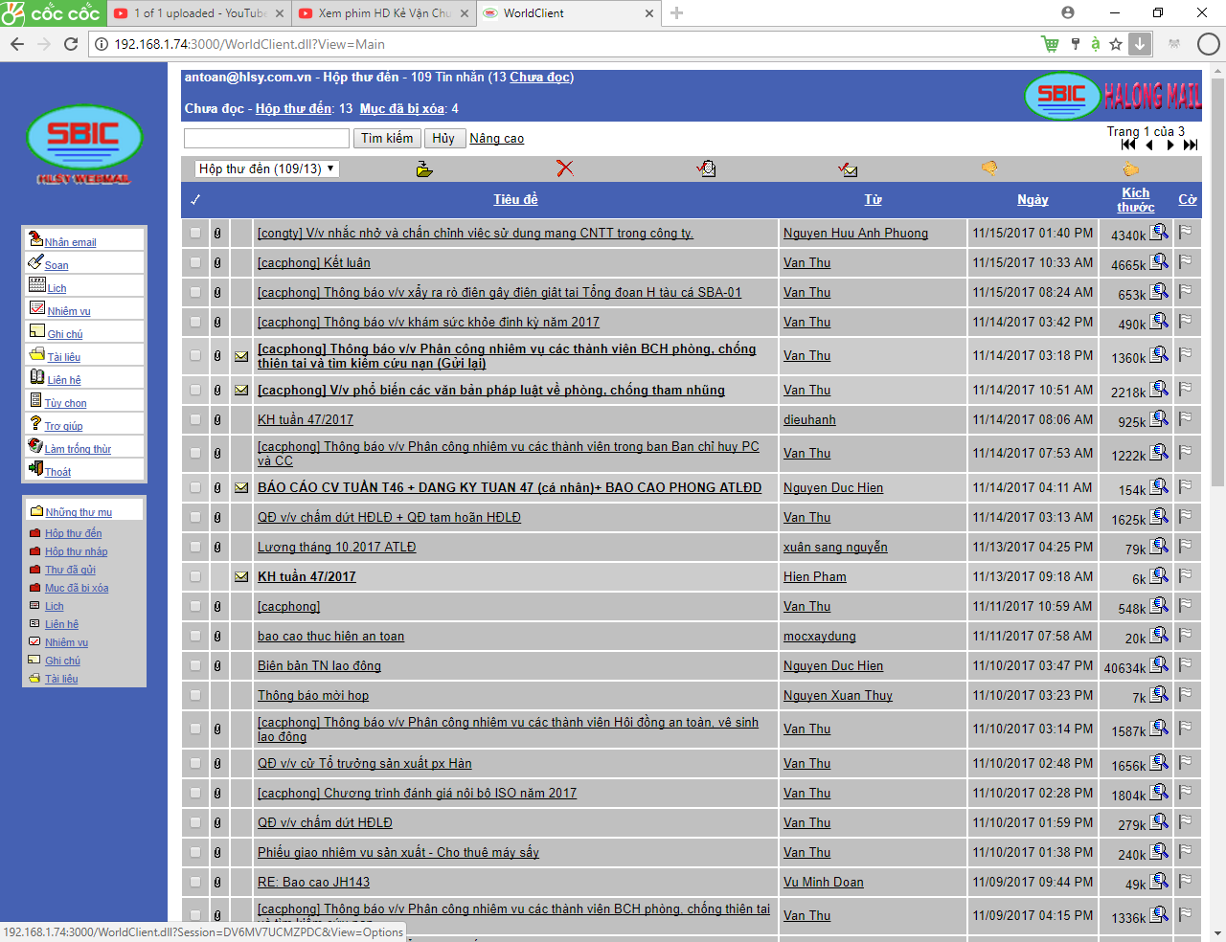
Vào mục “Tùy chọn”

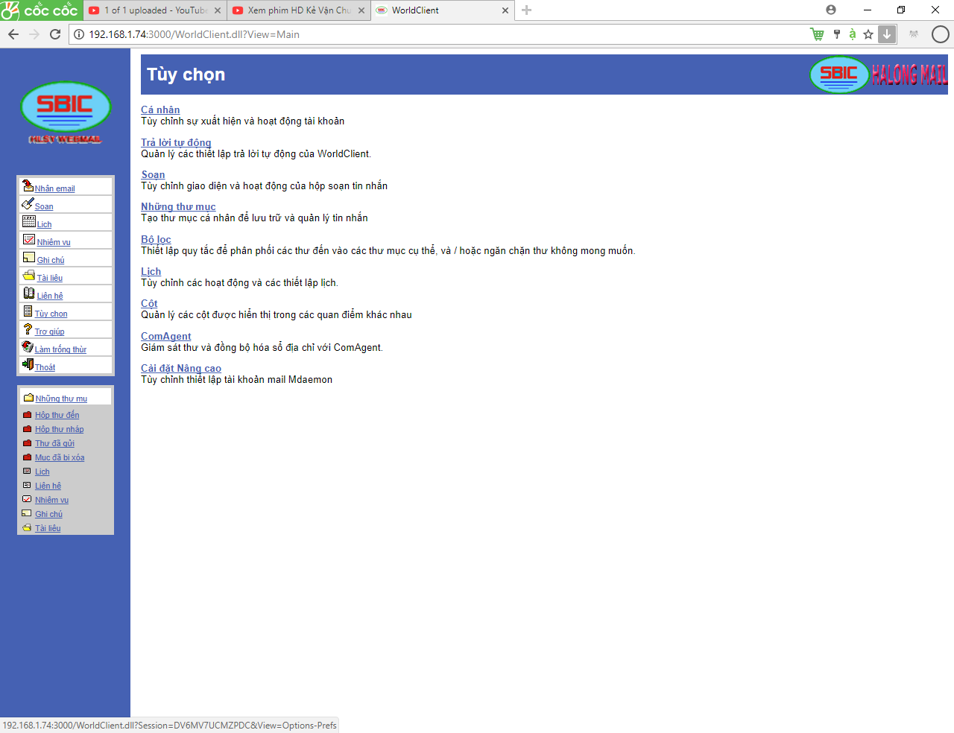
Chọn mục “Cá nhân”
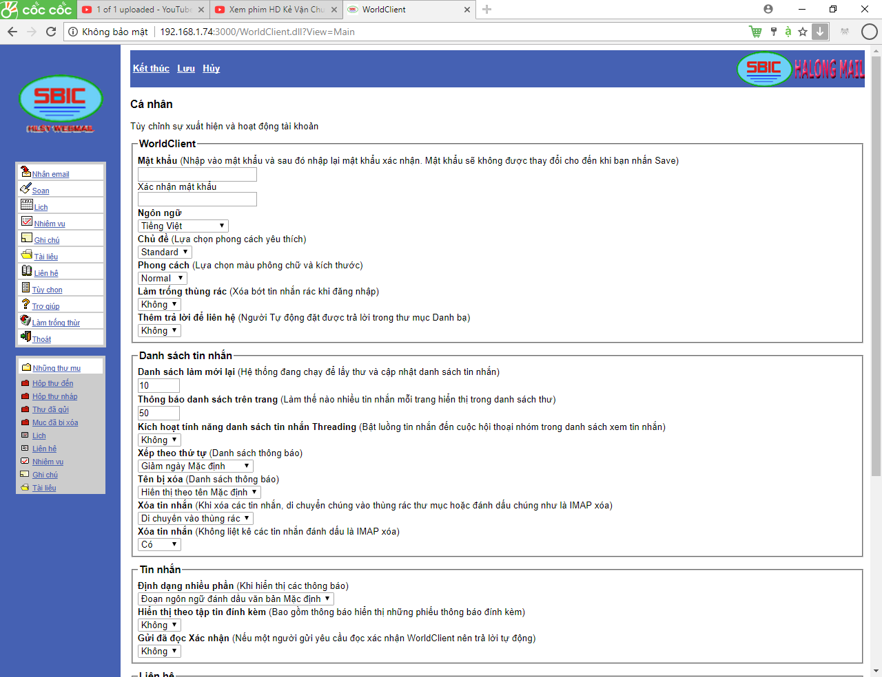
Nhập mật khẩu mới vào hai ô này
Sau khi nhập mật khẩu mới thì nhấn “Lưu” và thoát ra

Chúc mọi người thành công !
Nếu gặp bất kỳ khó khăn nào không tự giải quyết được, đề nghị liện hệ với bộ phận Tin học công ty :
Nguyễn Hữu Anh Phương - Phòng HC-TH Công ty Đóng tàu Hạ Long.
Tel : 0203 384 17 06
Mobi : 0918 943 816.
Email : naphuong@hlsy.com.vn ; phuonganhit@gmail.com

Thông tin này có thể tra cứu trên trang chủ của công ty : http://sbichalong.com.vn/vi/van-ban/van-ban-cong-ty/

